Model ALADIN
Teplota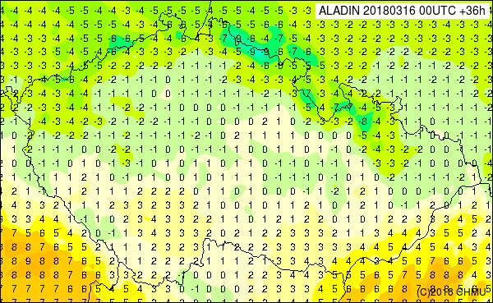
-5 °C
Srážky
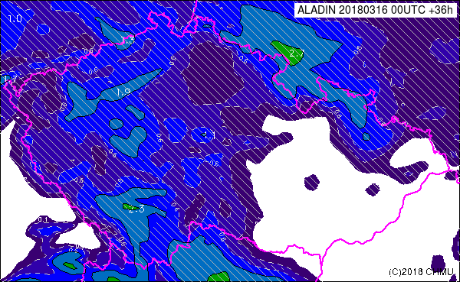
1 mm/m²

Oblačnost
C
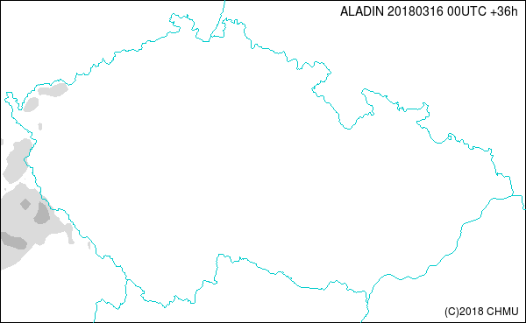
Zataženo
N
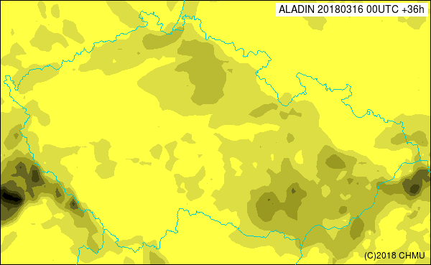

S
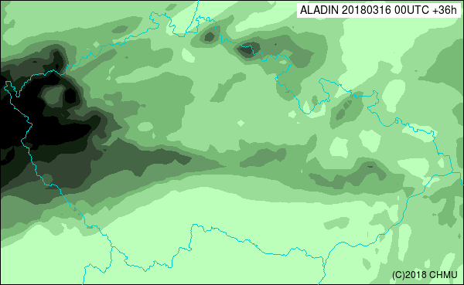

V
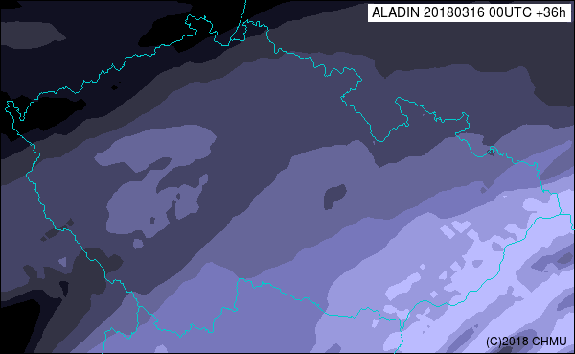
Nejmenší podíl oblačnosti nad Litvínovem má vysoká oblačnost, o něco větší střední oblačnost a nejvíc je nízké olačnosti

Tlak směr a síla větru
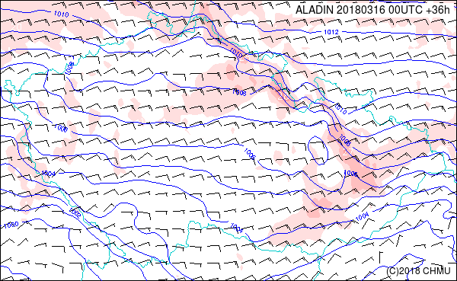
1009 hPa
Východní vítr, rychlost: 15 m/s
Vlhkost
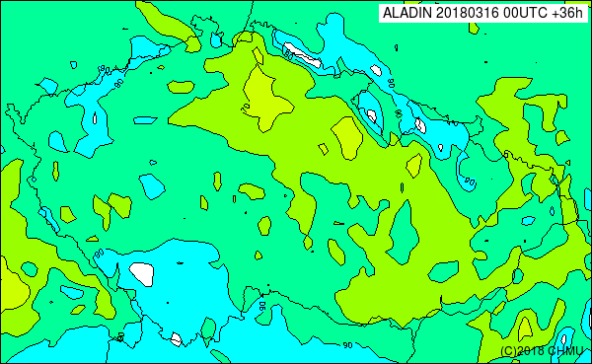
98 %

Rozptylové podmínky
6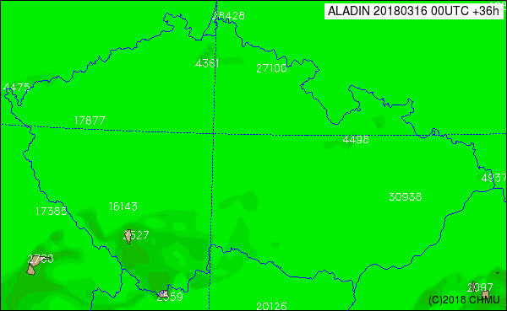
6000 m^{2/s}
Aktuální situace
Radar
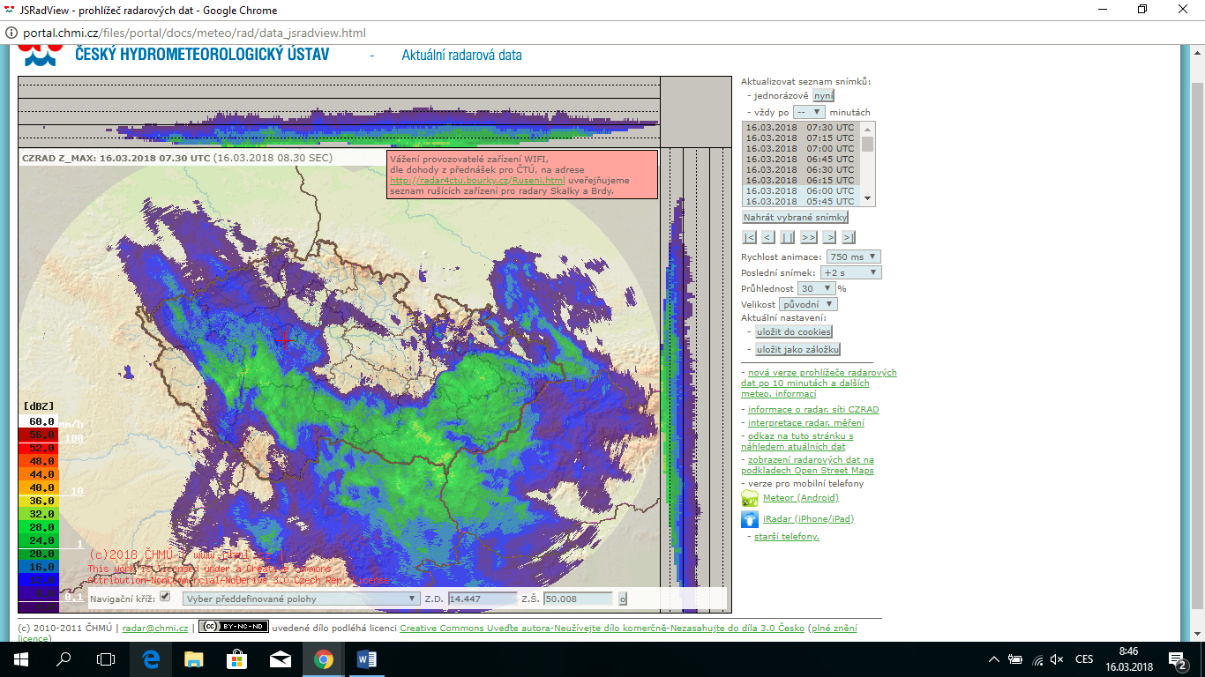
V Litvínově by mělo mírně pršet a tento stav ještě pár hodin vydrží

Družice MSG
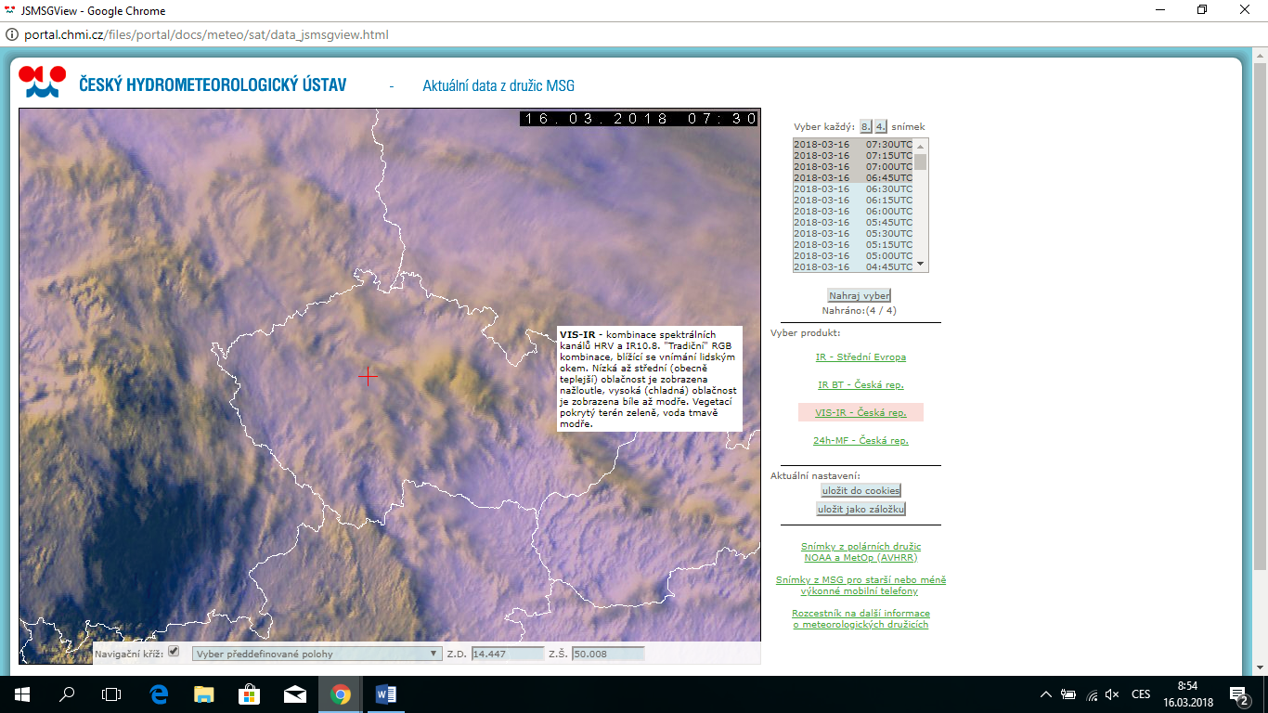
Nad Litvínovem se vyskytují všechny typy oblačnosti, ale převažuje nízká a střední.

